Trường MN Bắc Cầu tổ chức ngày hội “ Trung thu yêu thương” cho các bé học sinh.
Trong không khí vui tươi phấn khởi của thiếu nhi cả nước đón chào ngày Tết Trung Thu . Thứ năm, ngày 12/9/2019 Trường Mầm non Bắc Cầu tưng bừng tổ chức tết trung Thu mang chủ đề “ Trung thu yêu thương” cho các bé học sinh. Tết Trung Thu về với hương thơm đậm đà của mùi bánh quê hương lan toả, đèn Ông sao lại có dịp lung linh thắp sáng trong ánh mắt hồn nhiên của các bé.Tất cả các bé học sinh trường MN Bắc Cầu đều cảm thấy vui tươi phấn khởi và tràn đầy hạnh phúc vì được cùng nhau tham gia vui hội Trung thu, giao lưu văn nghệ, cùng nhau rước đèn ông sao và cùng nhau phá cỗ, thưởng thức những hương vị ngọt ngào mà chỉ có mùa thu mới mang đến được.Và đặc biệt trong ngày hội Thay mặt BGH nhà trường bà Đỗ Thị Huyền - Bí thư chi bộ - Hiệu trưởng nhà trường đã trao quà cho các bé là gia đình có hoàn cảnh khó khăn, các bé khuyết tật, gia đình chính sách chất độc màu da cam. Đó là tất cả những tấm lòng yêu thương mà thầy cô, các bạn đã dành cho các bé, chính hoạt động này đã làm cho ngày hội thêm vui vẻ, hạnh phúc bởi sự chia sẻ, quan tâm tới các bé trong nhà trường.
Một số hình ảnh trong ngày hội:
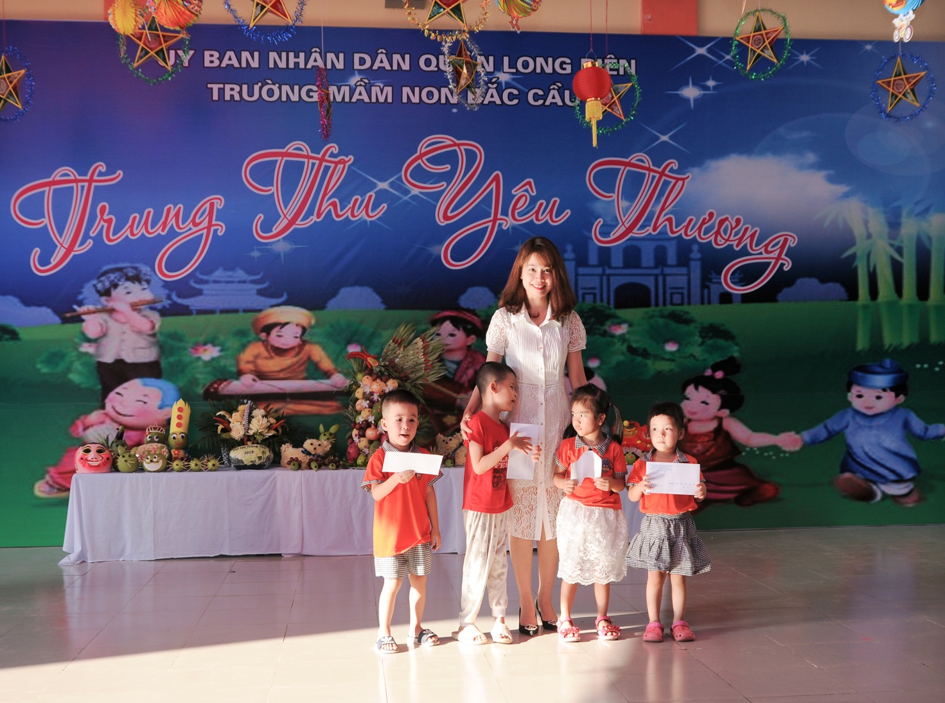
Bà Đỗ Thị Huyền – Bí thư chi bộ - Hiệu trưởng nhà trường lên trao quà cho các học sinh có hoàn cảnh khó khăn, con gia đình nhiễm chất độc da cam, học sinh khuyết tật nhân dịp trung thu.
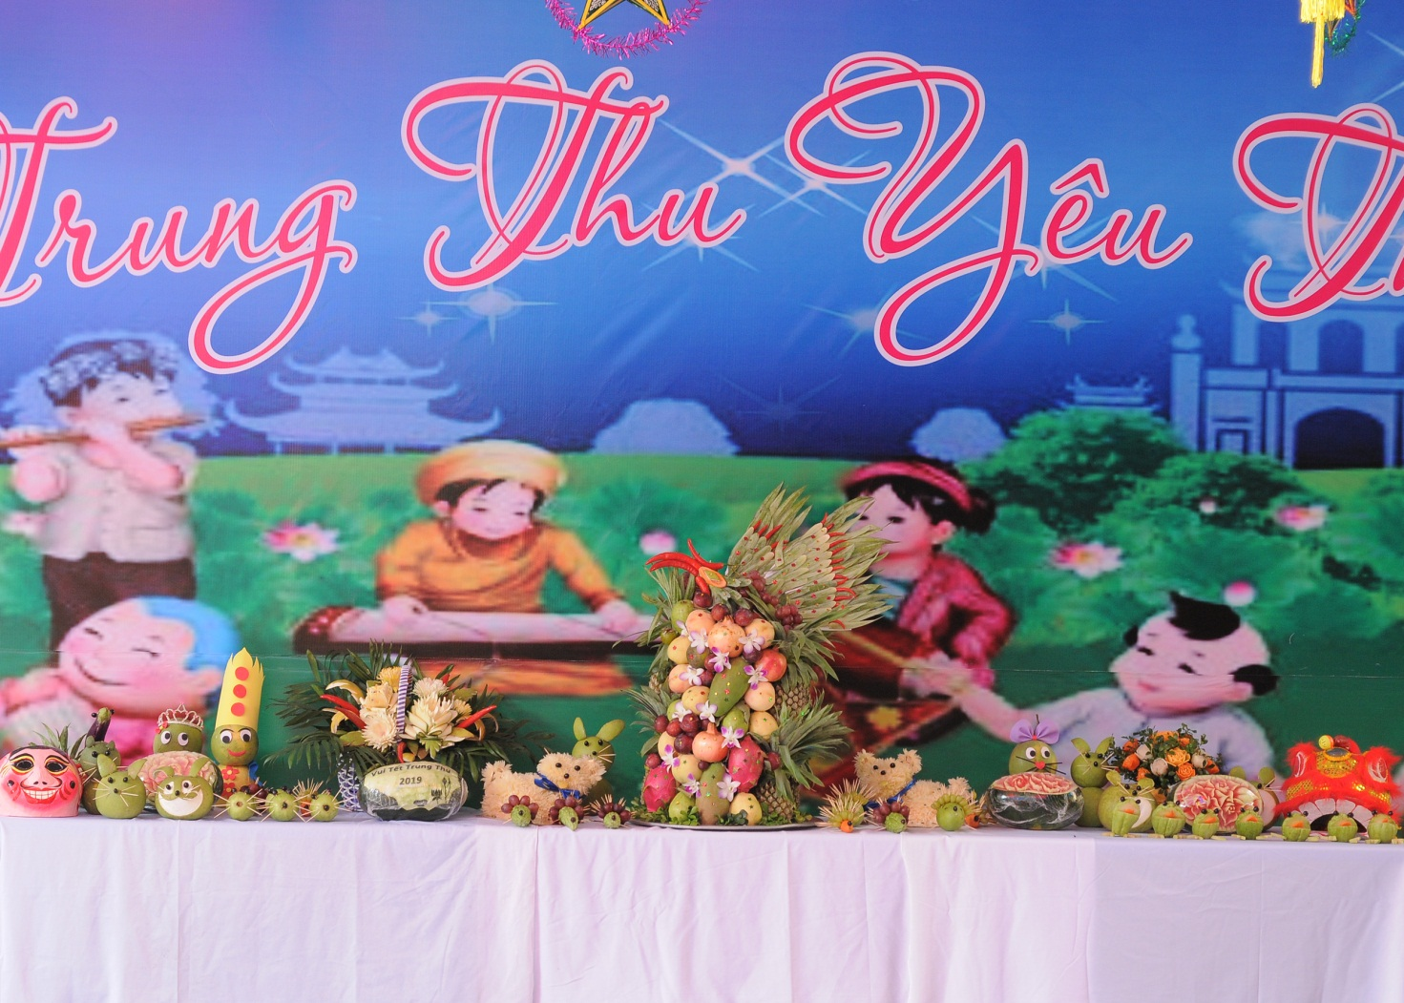
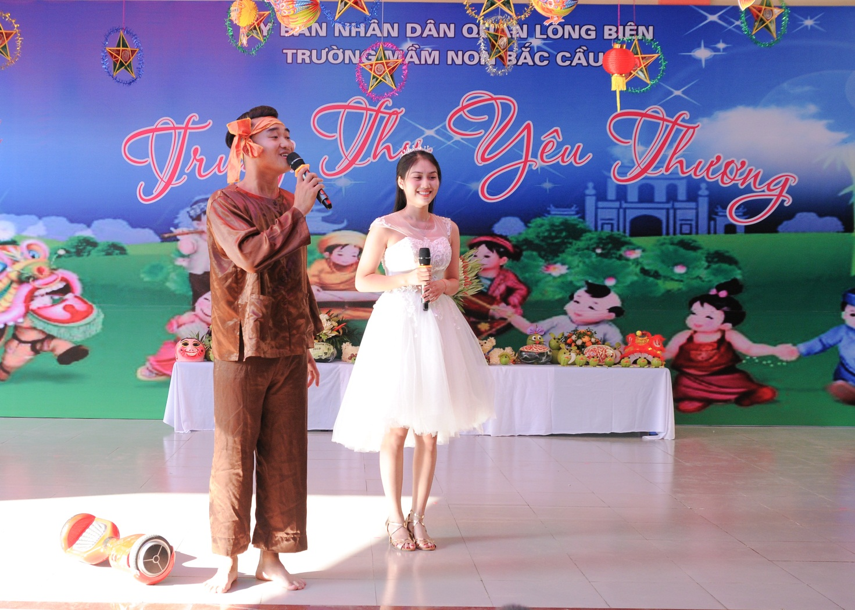
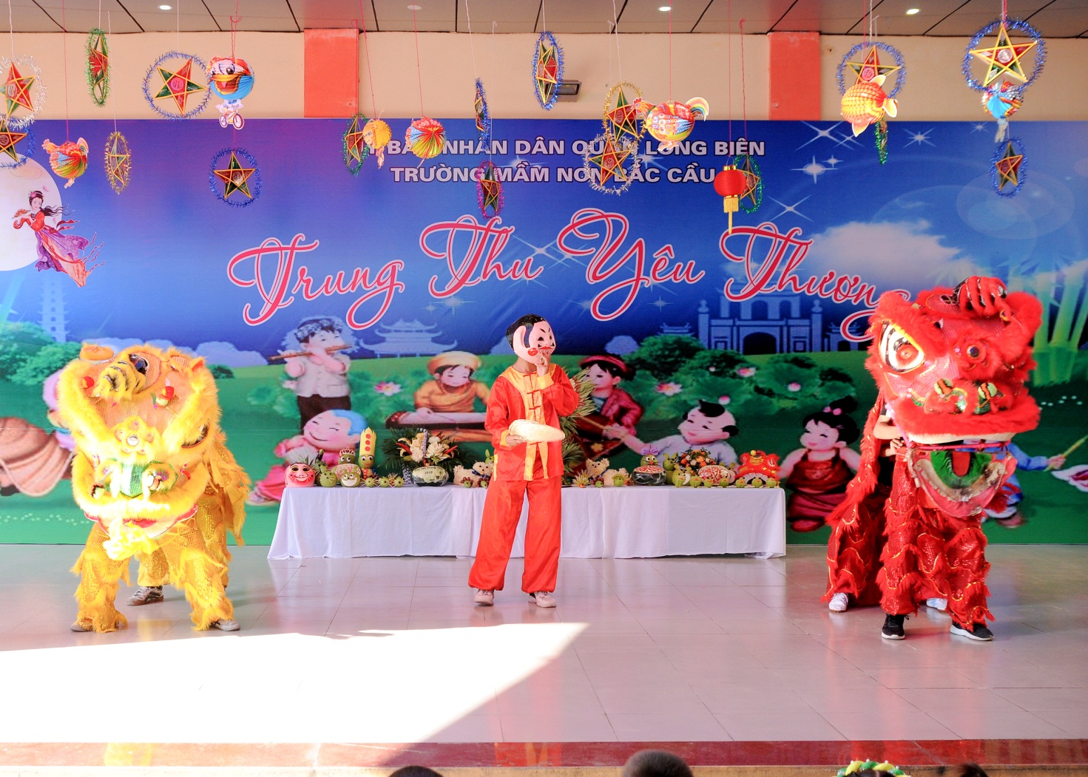
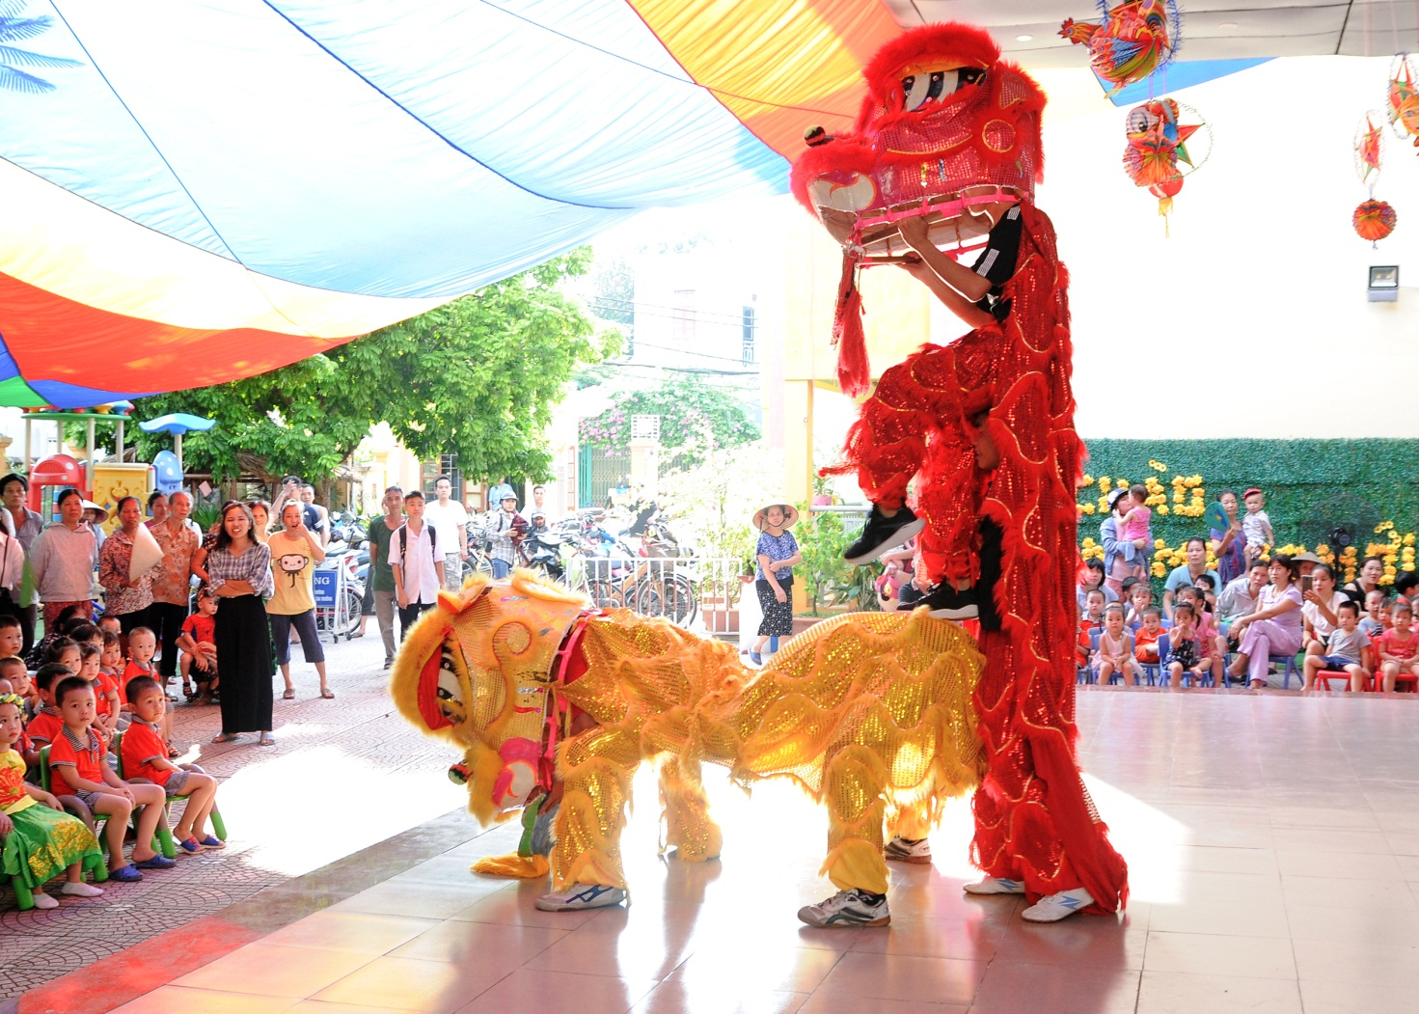
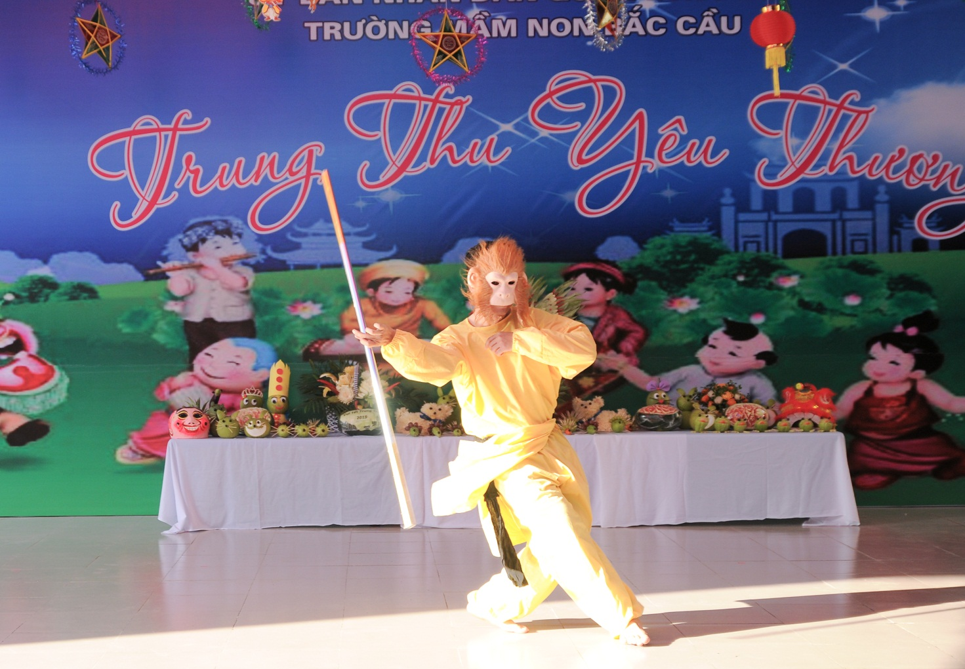
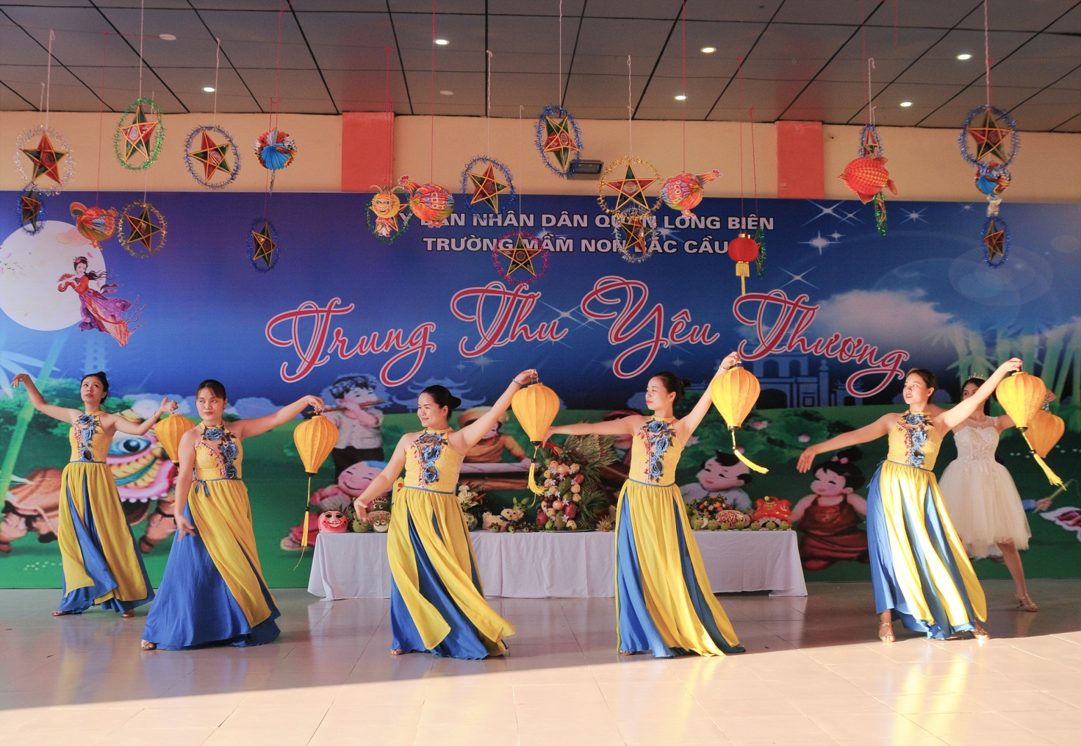
Mâm cỗ trung thu, Chú Cuội, chị Hằng,ông Địa, cùng màn múa lân đặc sắc và các tiết mục biểu diễn độc đáo mang đầy bản sắc của ngày hội trăng rằm trên sân khấu trường Mầm non Bắc Cầu.
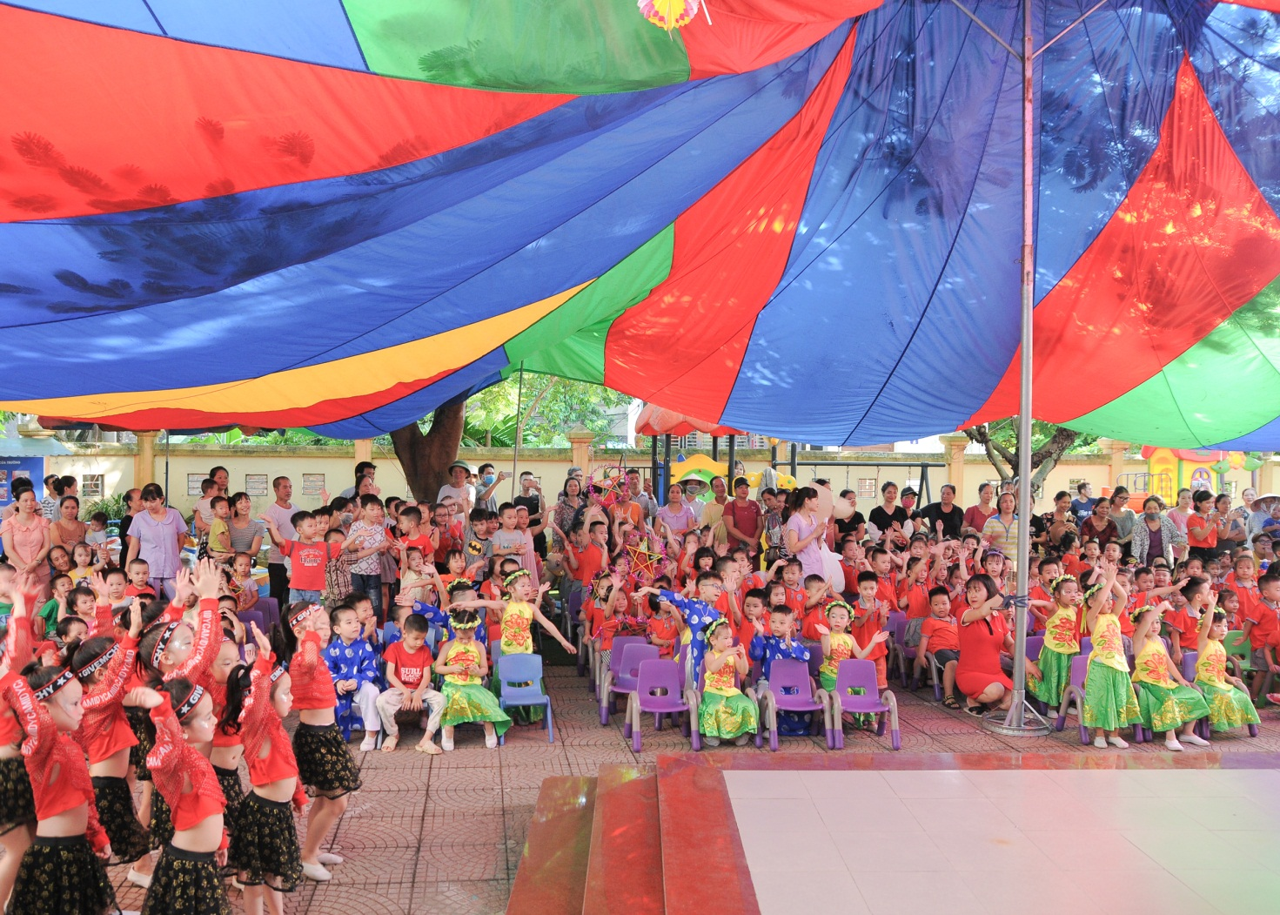
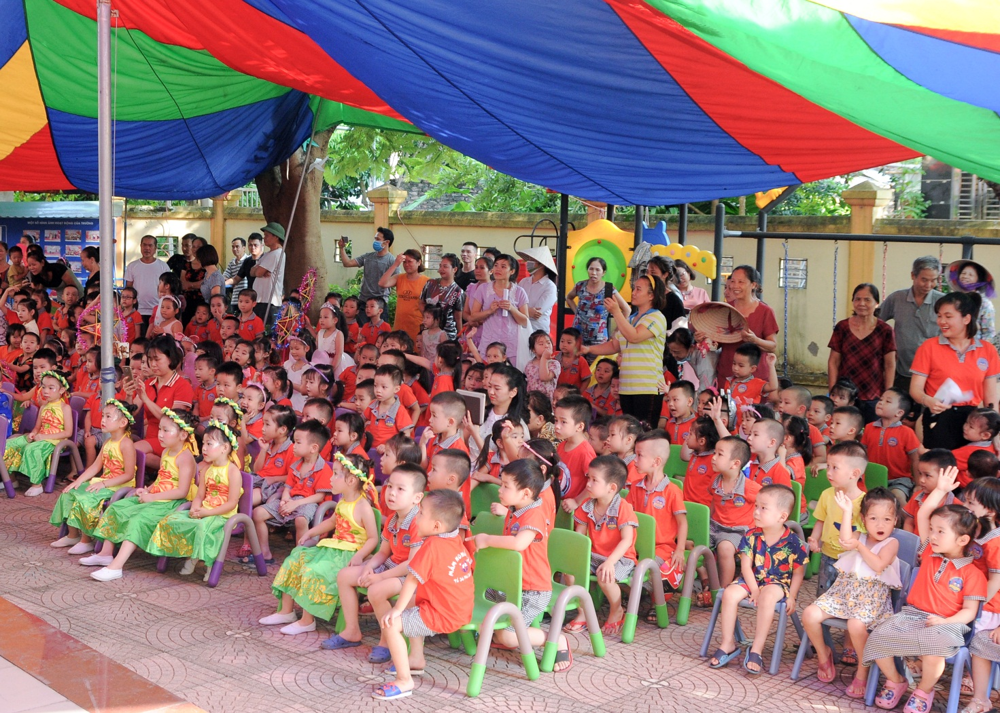
Những ánh mắt đầyhào hứng trên khuôn mặt thơ ngây của các bé là một trong những hình ảnh đẹp nhất của một mùa Trung thu viên mãn.
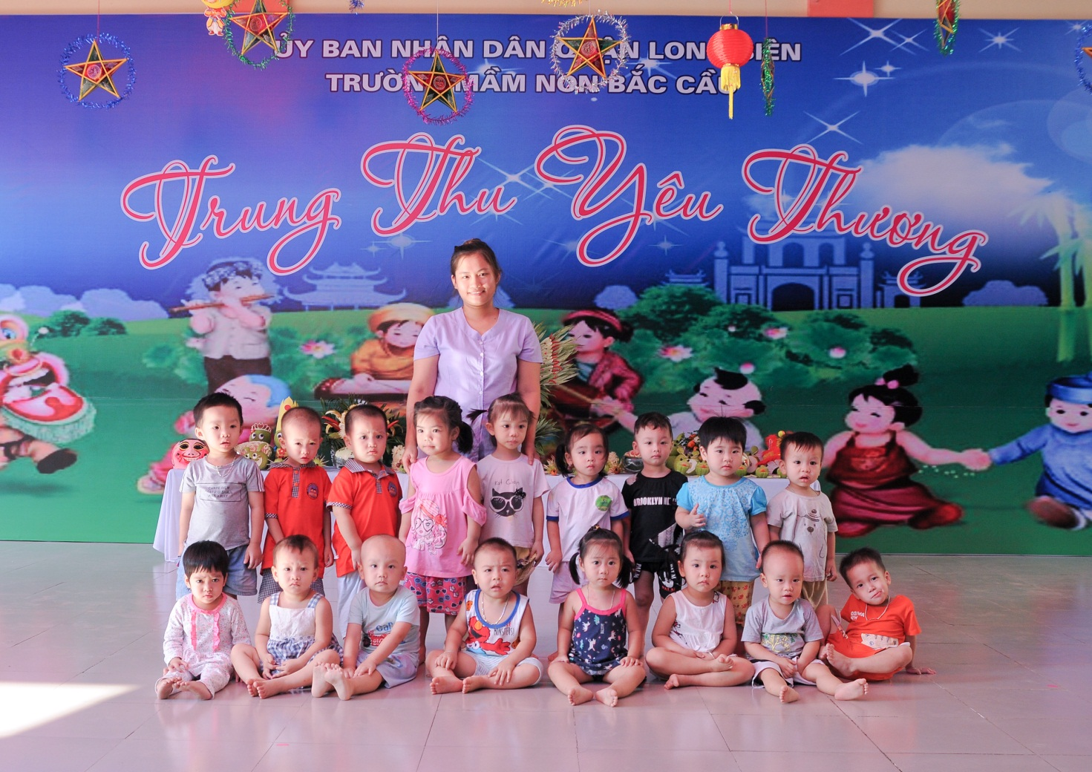
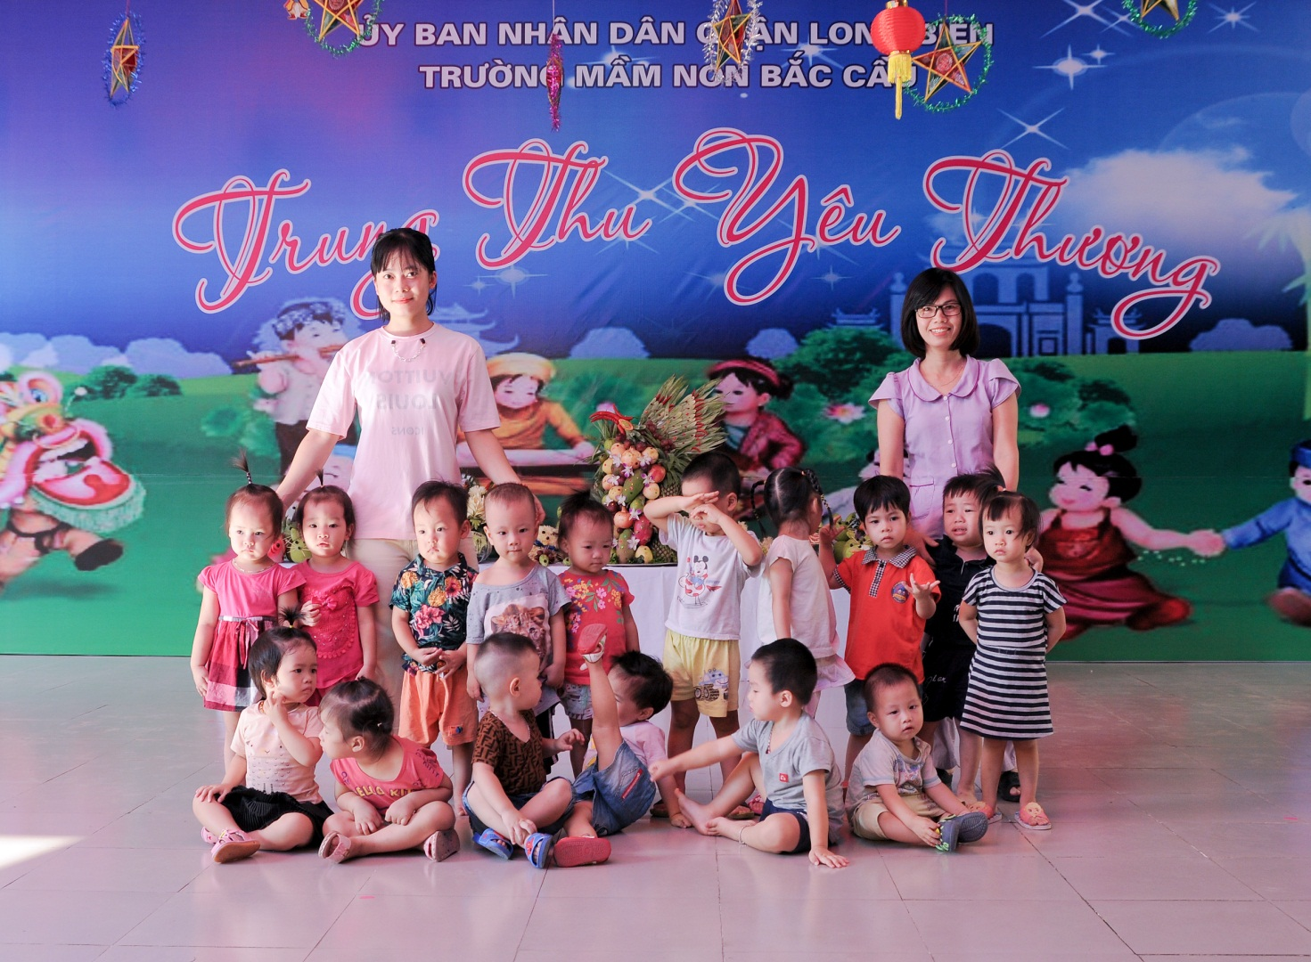
Các bé khối Nhà trẻ.
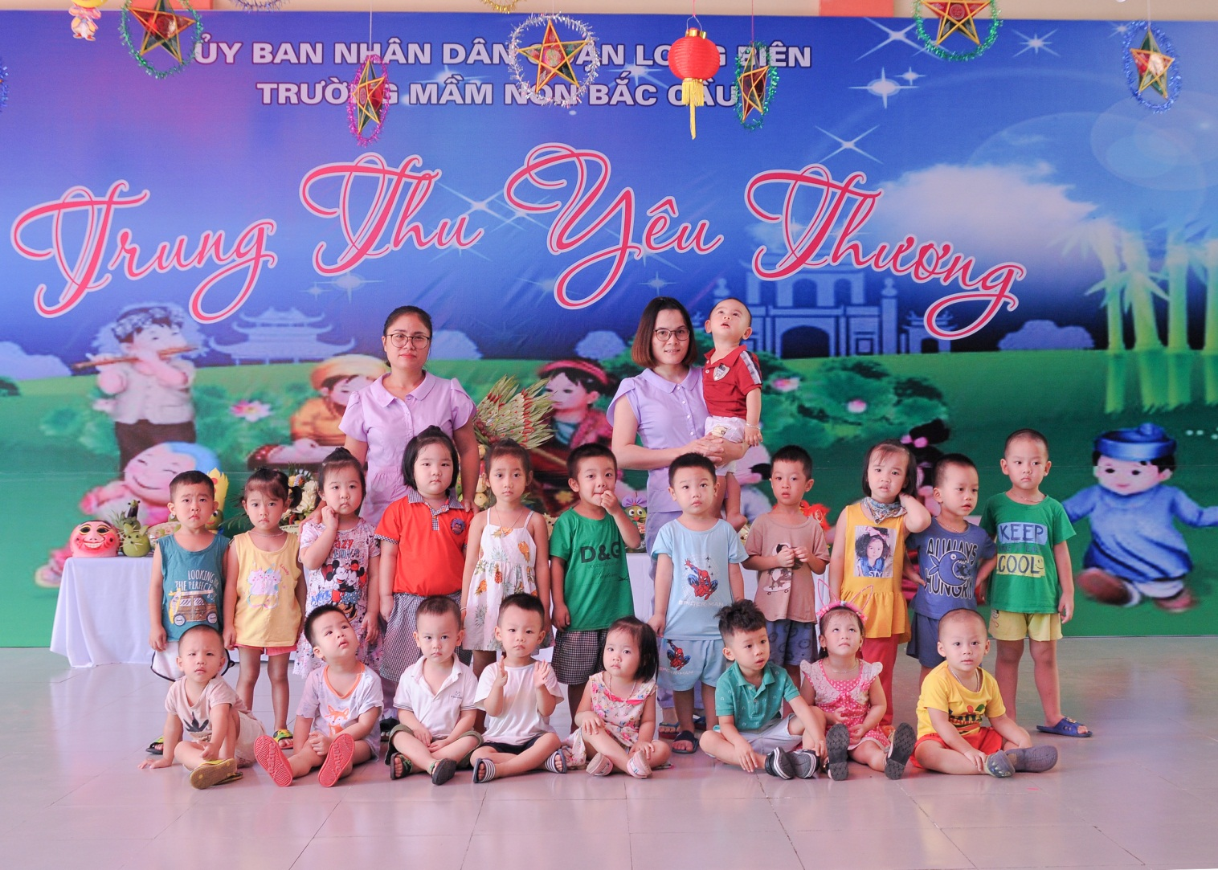
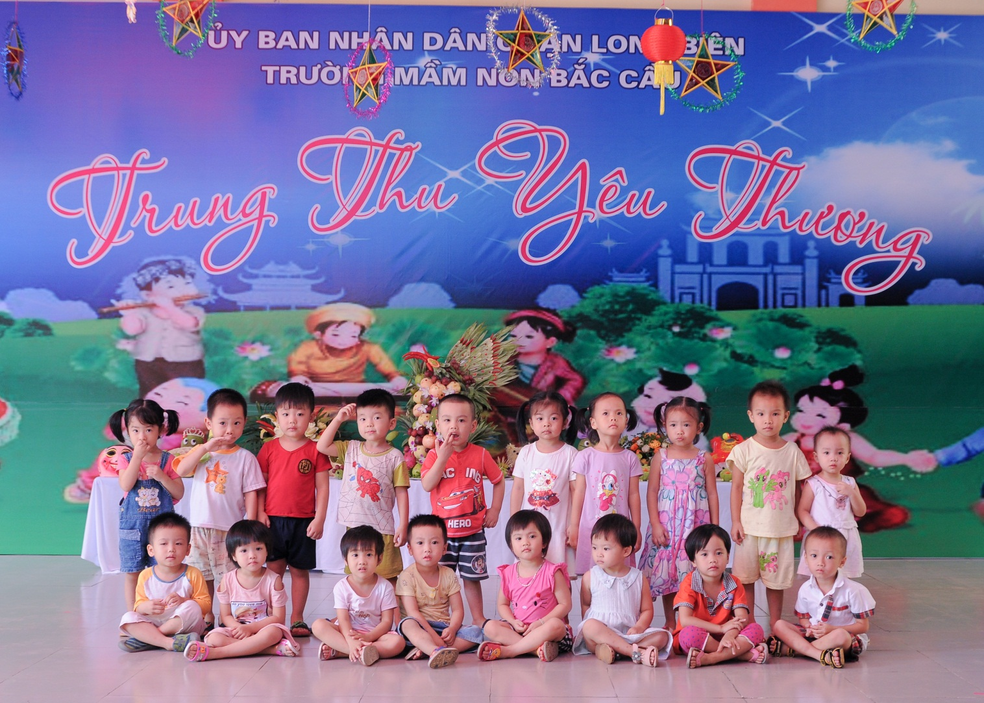
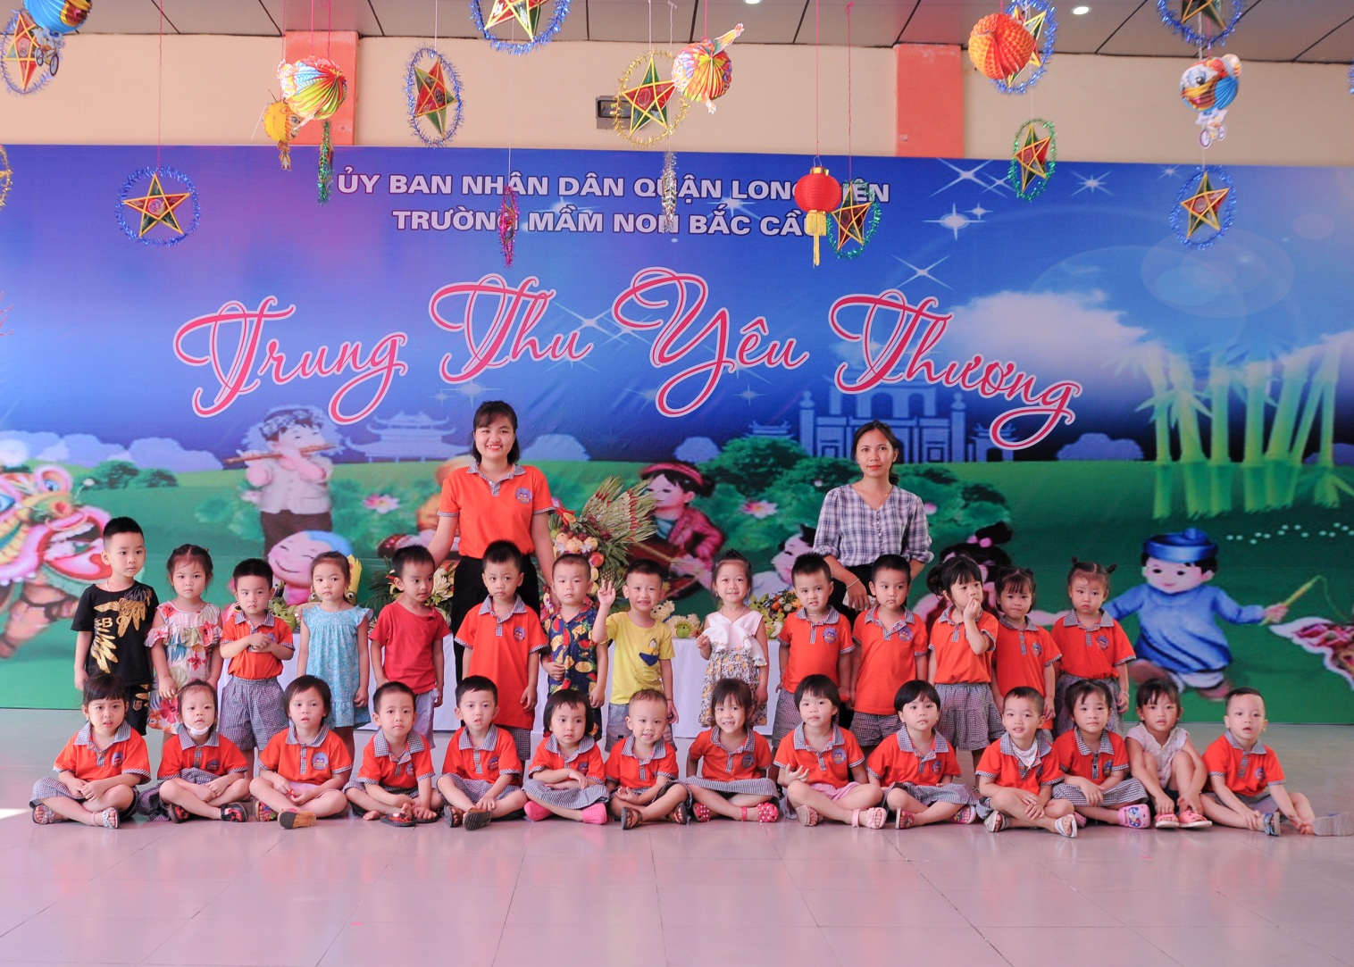
Các bé khối mẫu giáo Bé
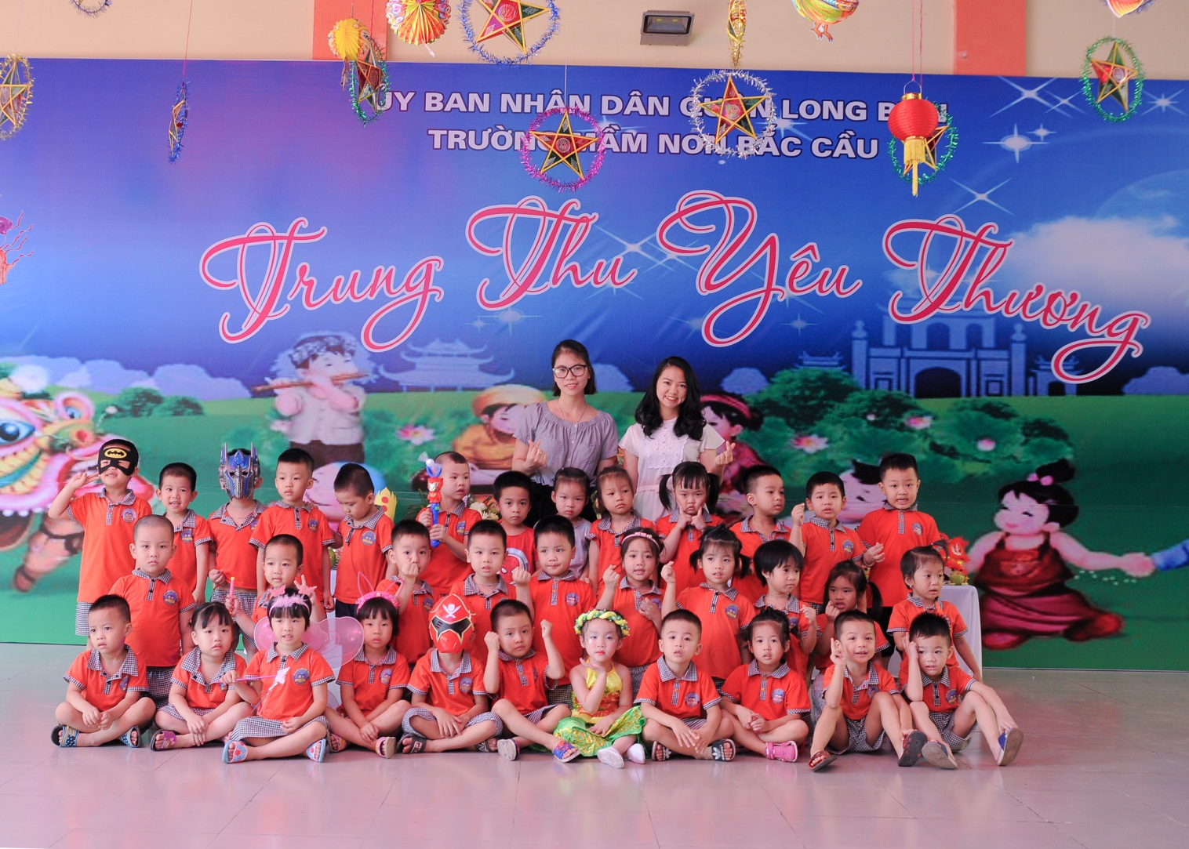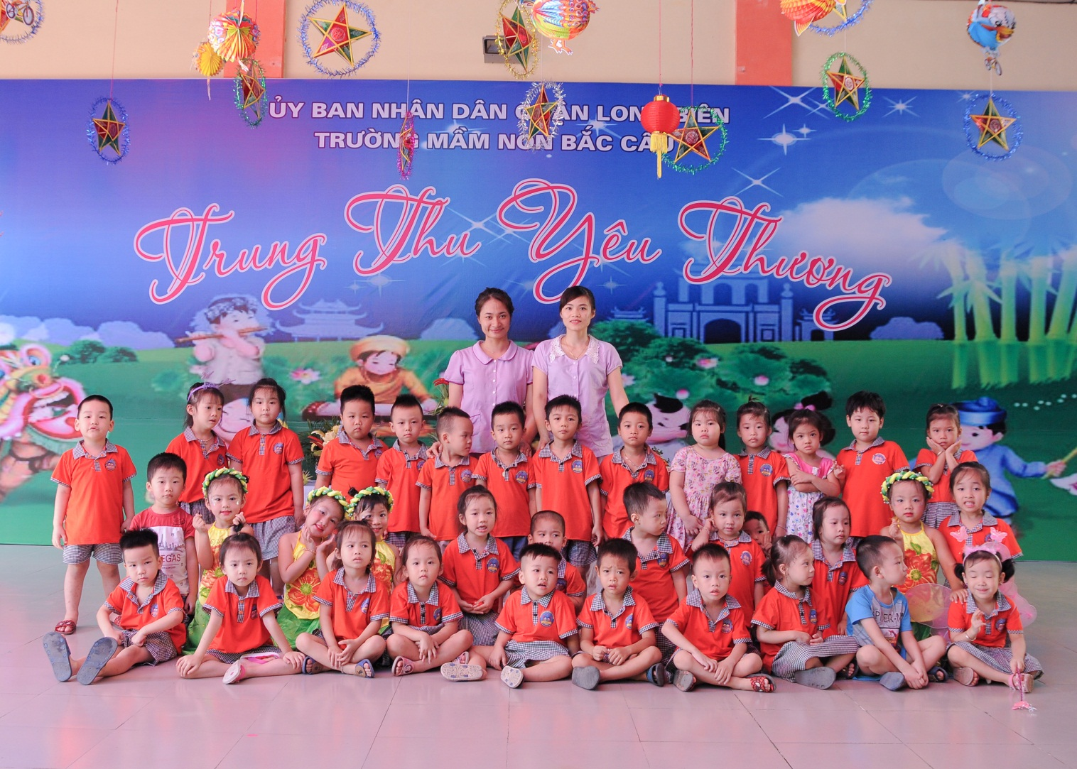
Các bé khối mẫu giáo Nhỡ

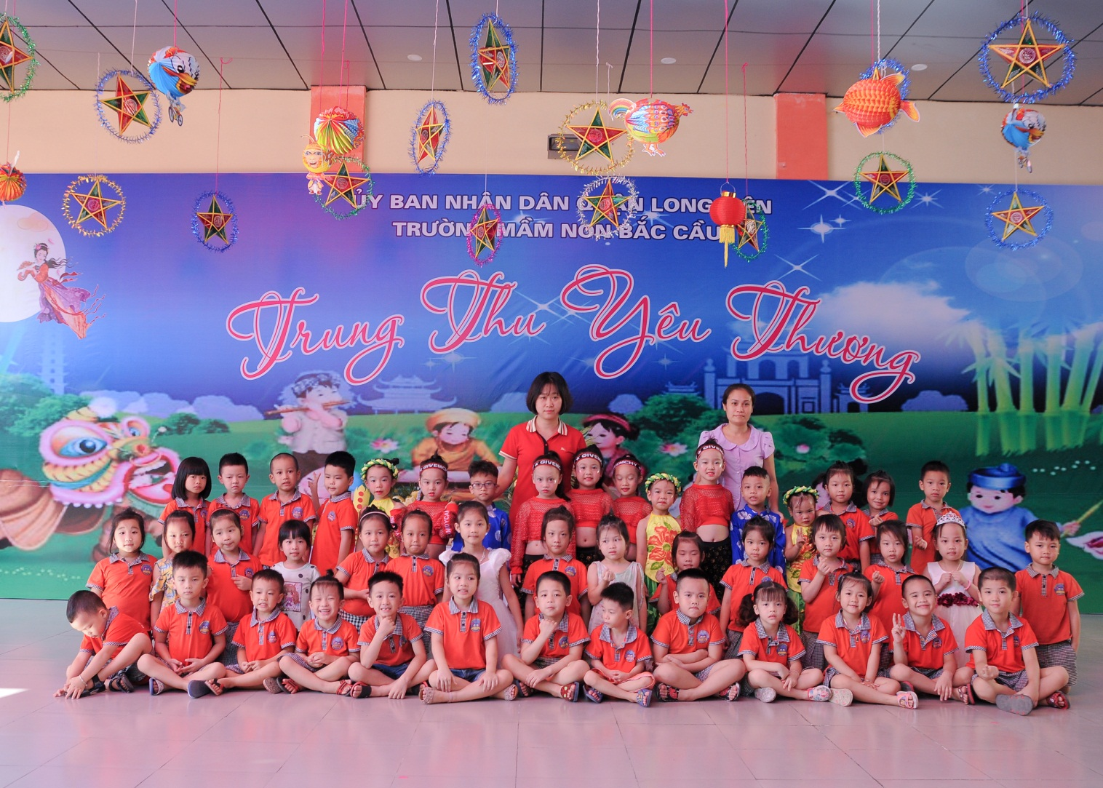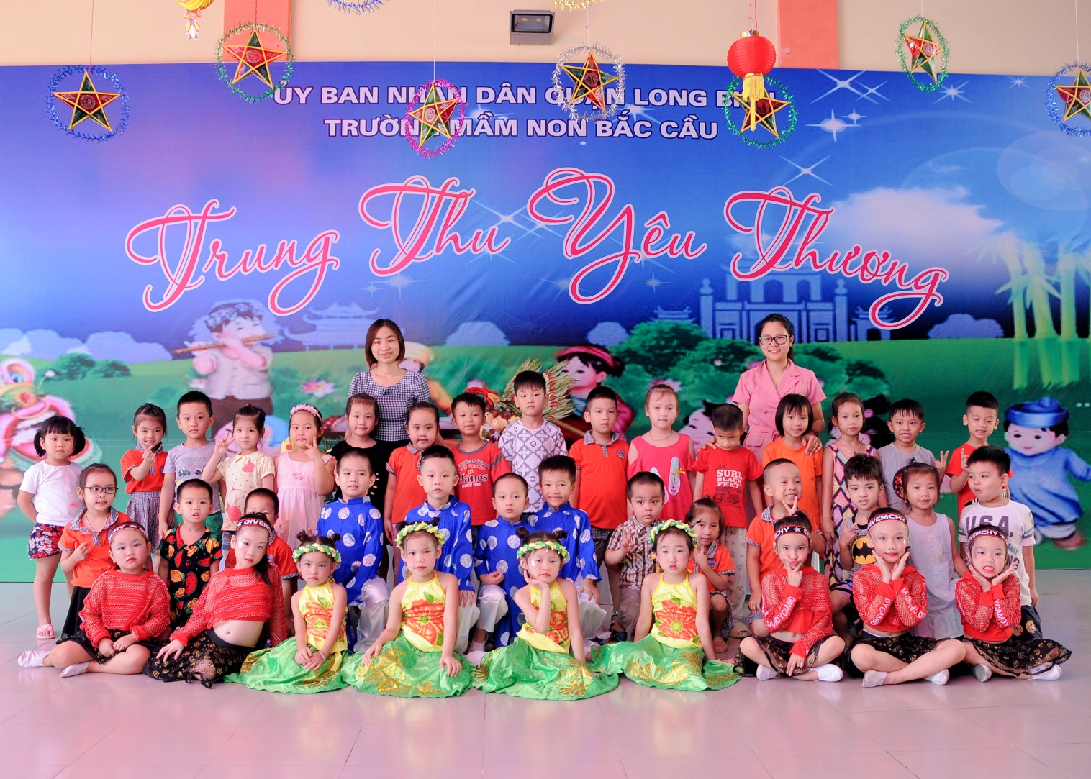
Các bé khối mẫu giáo Lớn

